北师大版数学九年级下册第五章投影与视图综合同步测试题
一、选择题：（每小题3分，共30分）
1．下列命题正确的是 （ ）
A 三视图是中心投影 B 小华观察牡丹话，牡丹花就是视点
C 球的三视图均是半径相等的圆 D 阳光从矩形窗子里照射到地面上得到的光区仍是矩形

2．平行投影中的光线是 （ ）
A 平行的 B 聚成一点的 C 不平行的 D 向四面八方发散的

3．在同一时刻，两根长度不等的柑子置于阳光之下，但它们的影长相等，那么这两根竿子的相对位置是 （ ）
A 两根都垂直于地面 B 两根平行斜插在地上 C 两根竿子不平行 D 一根到在地上

4．有一实物如图，那么它的主视图 （ ）

A B C D
5．如果用□表示1个立方体，用表示两个立方体叠加，用■表示三个立方体叠加，那么下面右图由7个立方体叠成的几何体，从正前方观察，可画出的平面图形是 ( )
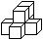

6．小明从正面观察下图所示的两个物体，看到的是 （ ）

7．在同一时刻，身高1.6m的小强的影长 是1.2m，旗杆的影长是15m，则旗杆高为（ ）
B

A
C

D

正面
A、16m B、 18m C、 20m D、22m

8．小明在操场上练习双杠时，在练习的过程中他发现在地上双杠的两横杠的影子 （ ）
A. 相交 B. 平行 C. 垂直 D. 无法确定
9．小亮在上午8时、9时30分、10时、12时四次到室外的阳光下观察向日葵的头茎随太阳转动的情况，无意之中，他发现这四个时刻向日葵影子的长度各不相同，那么影子最长的时刻为 ( )
A. 上午12时 B. 上午10时 C. 上午9时30分 D. 上午8时

10，图中的几何体，其三种视图完全正确的一项是（ ）
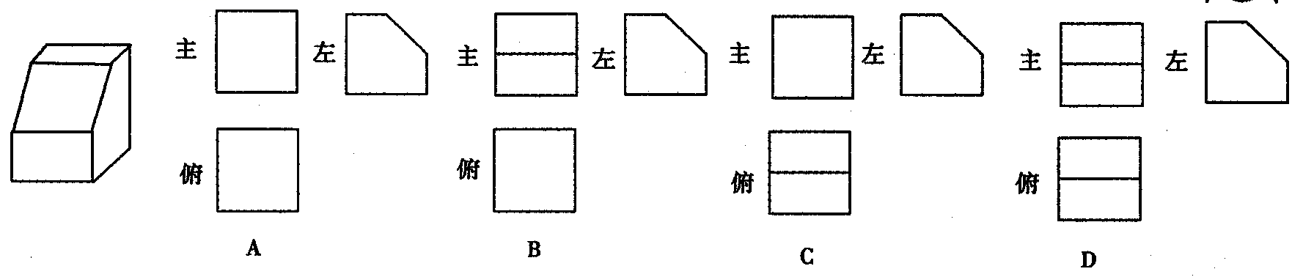
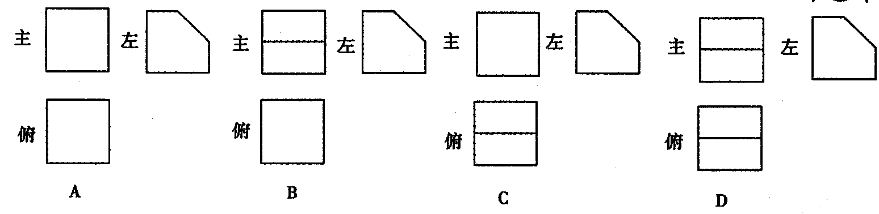

二．填空题：（每小题3分，共15分）
11．在平行投影中，两人的高度和他们的影子 ；
12．小军晚上到乌当广场去玩，他发现有两人的影子一个向东，一个向西，于是他肯定的说：“广场上的大灯泡一定位于两人 ”；
13．圆柱的左视图是 ，俯视图是 ；
14．如图，一几何体的三视图如右：
那么这个几何体是 ；
15．一个四棱锥的俯视图是 ；

三．（本题共2小题, 每小题8分，计16分）
16. 阳光明媚的一天，数学兴趣小组的同学们去测量一棵树的高度（这棵树底部可以到达，顶部不易到达），他们带了以下测量工具：皮尺、标杆、一副三角尺、小平面镜。请你在他们提供的测量工具中选出所需工具，设计一种测量方案。
（1）所需的测量工具是： ；
（2）请在下图5中画出测量示意图；
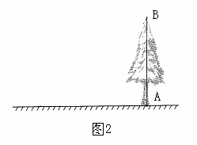
（3）设树高AB的长度为x，请用所测数据（用小写字母表示）求出x.

17．确定图中路灯灯泡的位置，并画出小赵在灯光下的影子；

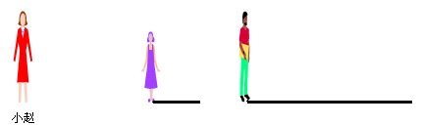

四．（本题共2小题, 每小题9分，计18分）
18．李栓身高1. 88 m ，王鹏身高1.60 m ，他们在同一时刻站在阳光下，李栓的影子长为1.20 m ，求王鹏的影长。

19．立体图形的三视图如下，请你画出它的立体图形：

五．（本题共2小题, 每小题9分，计18分）
20．为解决楼房之间的挡光问题，某地区规定：两幢楼房间的距离至少为40米，中午12时不能挡光.如图，某旧楼的一楼窗台高1米，要在此楼正南方40米处再建一幢新楼.已知该地区冬天中午12时阳光从正南方照射，并且光线与水平线的夹角最小为30°，在不违反规定的情况下，请问新建楼房最高多少米？（结果精确到1米.$\sqrt{3}≈1\text{.}\text{732}$，$\sqrt{2}≈1\text{.}\text{414}$）

21. 一个物体的正视图、俯视图如图所示，请你画出该物体的左视图并说出该物体形状的名称.

六．（本题共3小题, 每小题11分，计33分）
22．画出下面实物的三视图：

23．为了测量校园内一棵不可攀的树的高度，学校数学应用实践小组做了如下的探索：
实践：根据《自然科学》中的反射定律，利用一面镜子和一根皮尺，设计如右示意图的测量方案：把镜子放在离树（AB）8.7米的点E处，然后沿着直线BE后退到点D，这是恰好在镜子里看到树梢顶点A，再用皮尺量得DE=2.7米，观察者目高CD=1.6米，请你计算树（AB）的高度．（精确到0.1米）
A
B
太
阳
光
线
C
D
E

24．已知，如图，AB和DE是直立在地面上的两根立柱.AB=5m，某一时刻AB在阳光下的投影
BC=3m.
（1）请你在图中画出此时DE在阳光下的投影；
（2）在测量AB的投影时，同时测量出DE在阳光下的投影长为6m，请你计算DE的长.
D
E
A
C
B

参考答案
一．选择题：
1．C； 2．A； 3．C； 4．A； 5．B；6．C； 7．C； 8．B；9．D； 10. D
二．填空题：
11．对应成比例；
12．中间的上方；
13．矩形，圆；
14．圆锥；
15．画有对角线的矩形；
三.
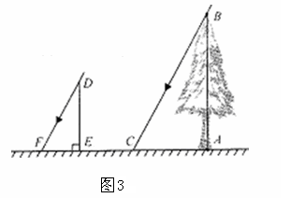
16.（1）皮尺、标杆。
（2）测量示意图3如图所示。

（3）如图3，测得标杆DE＝a，
树和标杆的影长分别为AC＝b，EF＝c
因为，△DEF∽△BAC
所以，
所以，
所以， 。

17. 如图

四
18．$1\text{.}\text{41}$$m$
19．略；
五
20．解：过点C作CE⊥BD于E，（作辅助线1分）
∵AB = $\text{40}$米
∴CE = $\text{40}$米
∵阳光入射角为$\text{30}°$
∴∠DCE =$\text{30}°$
在Rt⊿DCE中
$$\text{tan}∠\text{DCE}=\frac{\text{DE}}{\text{CE}}$$
∴$\frac{\text{DE}}{\text{40}}=\frac{\sqrt{3}}{3}$
∴$\text{DE}=\text{40}×\frac{\sqrt{3}}{3}≈\text{23}$，而AC = BE = 1米
∴DB = BE + ED =$1+\text{23}=\text{24}$米
答：新建楼房最高约$\text{24}$米。（无答扣1分）
21. 略.
六、
22．略
23 . 解：实践一：由题意知 ∠CED=∠AEB，∠CDE=∠ABE=Rt∠
∴△CED∽△AEB
∴$\frac{\text{CD}}{\text{DE}}=\frac{\text{AB}}{\text{BE}}$ ∴$\frac{1\text{.}6}{2\text{.}7}=\frac{\text{AB}}{8\text{.}7}$
∴AB≈5.2米
24．解：（1）
A
E
D
C
B
F

（连接AC，过点D作DE//AC，交直线BC于点F，线段EF即为DE的投影）
（2）∵AC//DF，∴∠ACB=∠DFE.
∵∠ABC=∠DEF=90°∴△ABC∽△DEF.
∴DE=10（m）.
说明：画图时，不要求学生做文字说明，只要画出两条平行线AC和DF，再连结EF即可.

